Міністерство освіти і науки України
Луцький національний технічний університет
___________________________________________________________________________________________
(повне найменування вищого навчального закладу)
Факультет транспорту та механічної інженерії
___________________________________________________________________________
(повне найменування факультету)
Кафедра автомобілів і транспортних технологій
___________________________________________________________________________
(повна найменування кафедри)

КВАЛІФІКАЦІЙНА РОБОТА
ЗА СТУПЕНЕМ ВИЩОЇ ОСВІТИ «МАГІСТР»

ПОКРАЩЕННЯ ТЕХНОЛОГІЙ ВІДНОВЛЕННЯ ДЕТАЛЕЙ ТРАНСПОРТНИХ ЗАСОБІВ, ЯКІ ВИГОТОВЛЕНІ ІЗ ЧАВУНУ

спеціальність 274 Автомобільний транспорт
(шифр і назва спеціальності)
освітня програма «Автомобільний транспорт»
(назва освітньої програми)

Виконав: здобувач вищої освіти
групи АТм-21
Давид ШТИК
__________________
(підпис)

Керівник:
к.т.н., доцент
Олег ЗАХАРЧУК
__________________
(підпис)

Кваліфікаційну роботу
допущено до захисту
«___» ___________ 2025 р.
к.т.н., доцент
Гарант освітньої програми:
Олег СІТОВСЬКИЙ
__________________
(підпис)

Луцьк – 2025 року
ЛУЦЬКИЙ НАЦІОНАЛЬНИЙ ТЕХНІЧНИЙ УНІВЕРСИТЕТ
Факультет транспорту та механічної інженерії
Кафедра автомобілів і транспортних технологій
Ступінь вищої освіти: магістр
Галузь знань: 27 Транспорт
Спеціальність: 274 Автомобільний транспорт
Освітня програма: Автомобільний транспорт

ЗАТВЕРДЖУЮ:
Завідувач кафедри
______________Онищук В.П.
«_____» ____________2025 р.

ЗАВДАННЯ
НА КВАЛІФІКАЦІЙНУ РОБОТУ ЗДОБУВАЧУ ВИЩОЇ ОСВІТИ
Штику Давиду Вікторовичу
(прізвище, ім’я, по батькові)
1. Тема кваліфікаційної роботи: «Покращення технологій відновлення деталей транспортних засобів, які виготовлені із чавуну»_________________________________
затверджена наказом по університету від „26” листопада 2025 р. № 499/01-02__________
Керівник роботи: к.т.н., доцент Захарчук Олег Вікторович
2. Строк подання здобувачем вищої освіти кваліфікаційної роботи «16» грудня 2025 р.
3. Вихідні дані до роботи: дані взяті з опублікованих наукових статей за тематикою кваліфікаційної роботи____________________________________________
4. Зміст розрахунково-пояснювальної записки (перелік питань, що потрібно розробити):
1 Проблеми та перспективи зварювання та відновлення деталей автомобілів, які виготовлені із чавуну; 2 Методика проведення експериментальних досліджень зварювання деталі, яка виготовлена із чавуну; 3 Розрахунок економічної ефективності відновлення деталей зварюванням і наплавленням_________________________________
5. Перелік ілюстративного матеріалу:
1. Титульний слайд; 2. Відновлення працездатності деталей автомобілів зварюванням і наплавленням; 3. Основне обладнання для зварювання деталей, які виготовлені із чавуну; 4. Мета, о’бєкт, предмет та завдання дослідження; 5. Об’єкт та обладнання для проведення експериментальних досліджень; 6., 7. Проведення експериментальних досліджень; 8. Підібране обладнання для зварювальної дільниці; 9. Економічна ефективність відновлення деталей ТЗ, які виготовлені із чавуну; 10. Загальні висновки.___________________________________________________________________

6. Консультанти розділів роботи
Розділ | Консультант | Підпис, дата
Розділ | Консультант | Завдання видав | Завдання перевірив

7. Дата видачі завдання «10» вересня 2025 р.

КАЛЕНДАРНИЙ ПЛАН
№ | Назва етапів кваліфікаційної роботи | Строк виконання етапів роботи | Примітка
1. | Аналіз проблем та переспектив зварювання та відновлення деталей автомобілів, які виготовлені із чавуну | 10.09.25
2. | Формування мети, об’єкта, предмета та завдань дослідження | 10.10.25
3. | Проведення експериментальних досліджень зварювання деталі, яка виготовлена із чавуну | 24.10.25
4. | Проведення розрахунків економічної ефективності відновлення деталей зварюванням і наплавленням | 14.11.25
5. | Формування висновків та оформлення кваліфікаційної роботи | 04.12.25
6. | Перевірка роботи на плагіат | За два тижні до захисту
7. | Захист кваліфікаційної роботи | Згідно графіка захистів

Здобувач вищої освіти ____________ (Д. ШТИК)
(підпис) (ініціали, прізвище)
Керівник кваліфікаційної роботи _____________ (О. ЗАХАРЧУК)
(підпис) (ініціали, прізвище)

РЕФЕРАТ

Обсяг кваліфікаційної роботи магістра становить 62 сторінки, 3 розділи, 19 рисунків, 7 таблиць, 3 додатки, 53 джерела посилання.
ВІДНОВЛЕННЯ, ЗВАРЮВАННЯ, НАПЛАВЛЕННЯ, СІРИЙ ЧАВУН, ВИПУСКНИЙ КОЛЕКТОР, ЗВАРЮВАЛЬНІ ЕЛЕКТРОДИ, ЕКОНОМІЧНА ЕФЕКТИВНІСТЬ, ЗВАРЮВАЛЬНЕ ВІДДІЛЕННЯ
Кваліфікаційна робота присвячена поліпшення технологічних рішень відновлення чавунних деталей ТЗ, шляхом вибору оптимальних методів зварювання.
Розглянуто особливості технологій зварювання і наплавлення чавунних деталей транспортних засобів, а також проблеми, що виникають під час ремонту цих елементів. Встановлено, що структуру чавуну визначають графітні включення, які знижують міцність та ускладнюють процес зварювання. Підтверджено, що гаряче зварювання забезпечує краще формування зварного шва та зменшує ризик утворення тріщин, тоді як холодне є технологічно простішим, але потребує додаткових заходів для запобігання дефектам.
Вибрано об’єкт експериментальних досліджень – випускний колектор, який виготовлений із сірого чавуну. Також підібрано зварювальний апарат – Дніпро-М MIG/MMA-210 та електроди для зварювання чавуну: ЦЧ-4, МНЧ-2 та UTP-8.
Проведено експериментальні дослідження по зварюванню деталі автомобіля, яка виготовлена із чавуну. Встановлено, що для ремонту та відновлення деталей з чавуну найбільш якісний зварний шов забезпечує використання нікелевого електрода UTP-8, тоді як при застосуванні електродів ЦЧ-4 та МНЧ-2 спостерігається відшарування та порушення цілісності шва.
Розраховано економічну ефективність роботи зварювального відділення. Також розраховано собівартість відновлення випускного колектора.

ABSTRACT

The volume of the master’s qualification thesis is 62 pages, including 3 chapters, 19 figures, 7 tables, 3 appendices and 53 references.
RESTORATION, WELDING, SURFACING, GRAY CAST IRON, EXHAUST MANIFOLD, WELDING ELECTRODES, ECONOMIC EFFICIENCY, WELDING DEPARTMENT
The qualification work is devoted to improving technological solutions for restoring cast iron vehicle components by selecting optimal welding methods.
The specific features of welding and surfacing technologies for cast iron parts of vehicles are considered, as well as the problems occurring during the repair of these elements. It has been established that the structure of cast iron is determined by graphite inclusions which reduce strength and complicate the welding process. It is confirmed that hot welding provides better weld formation and reduces the risk of cracks, whereas cold welding is technologically simpler but requires additional measures to prevent defects.
The object of experimental research has been selected – the exhaust manifold made of gray cast iron. A welding machine has also been selected – Dnipro-M MIG/MMA-210, as well as electrodes for welding cast iron: CCh-4, MNCh-2 and UTP-8.
Experimental studies have been carried out on welding a vehicle component manufactured from cast iron. It has been determined that for repairing and restoring cast iron parts, the highest weld quality is ensured by using the nickel electrode UTP-8, whereas when applying electrodes CCh-4 and MNCh-2, delamination and loss of weld integrity are observed.
The economic efficiency of the welding department has been calculated. The cost of restoring the exhaust manifold has also been determined.

ЗМІСТ
ВСТУП…………………………………………………………………………………..7
1 ПРОБЛЕМИ ТА ПЕРСПЕКТИВИ ЗВАРЮВАННЯ ТА ВІДНОВЛЕННЯ ДЕТАЛЕЙ АВТОМОБІЛІВ, ЯКІ ВИГОТОВЛЕНІ ІЗ ЧАВУНУ…………………….9
1.1 Відновлення працездатності деталей автомобілів зварюванням і наплавленням…………………………………………………………………………...9
1.2 Чавун, як матеріал для виготовлення деталей автомобілів……………………...17
1.3 Основні способи зварювання чавуну……………………………………………..20
1.4 Висновки до розділу 1……………………………………………………………..23
2 МЕТОДИКА ПРОВЕДЕННЯ ЕКСПЕРИМЕНТАЛЬНИХ ДОСЛІДЖЕНЬ ЗВАРЮВАННЯ ДЕТАЛІ, ЯКА ВИГОТОВЛЕНА ІЗ ЧАВУНУ……………………24
2.1 Мета, задачі та об’єкти експериментальних досліджень………………………..24
2.2 Загальна характеристика зварювального обладнання…………………………..25
2.3 Методика проведення експериментальних досліджень………………………….27
2.4 Висновки до розділу 2……………………………………………………………..34
3 РОЗРАХУНОК ЕКОНОМІЧНОЇ ЕФЕКТИВНОСТІ ВІДНОВЛЕННЯ ДЕТАЛЕЙ ЗВАРЮВАННЯМ І НАПЛАВЛЕННЯМ…………………………………………….36
3.1 Економічна доцільність застосування нових технологій під час відновлення деталей…………………………………………………………………………………36
3.2 Економічна ефективність відновлення деталей у зварювальній дільниці……...37
3.3 Висновки до розділу 3……………………………………………………………..41
ВИСНОВКИ……………………………………………………………………….......42
ПЕРЕЛІК ДЖЕРЕЛ ПОСИЛАННЯ………………………………………………….43
ДОДАТОК А…………………………………………………………………………..49
ДОДАТОК Б…………………………………………………………………………..51
ДОДАТОК В…………………………………………………………………………..57

ВСТУП

Актуальність теми. Актуальність дослідження технологій відновлення деталей транспортних засобів (ТЗ), виготовлених із чавуну, зумовлена широким застосуванням цього матеріалу в автомобільній промисловості та високими вимогами до надійності й довговічності транспортної техніки. Чавунні деталі – блоки циліндрів, корпуси коробок передач, картери, випускні трубопроводи, опори та різноманітні елементи ходової частини – працюють в умовах змінних навантажень, температурних коливань і вібрацій. У процесі експлуатації вони зазнають тріщин, спрацювань, корозійного руйнування, локальних пробоїв та інших дефектів, що потребують ефективних методів відновлення.
Економічна доцільність ремонту чавунних деталей є одним із чинників актуальності теми. Виготовлення нових деталей є дорогим процесом, що потребує значних виробничих ресурсів. У багатьох випадках відновлена деталь за умови правильного вибору технології та присадного матеріалу не поступається новій за міцністю й довговічністю, але є значно дешевшою. Це особливо важливо для автотранспортних підприємств, які прагнуть зменшити експлуатаційні витрати та продовжити ресурс техніки без значних фінансових вкладень.
Чавун є складним матеріалом для зварювання через наявність графітових включень, значні коефіцієнти усадки та лінійного розширення, схильність до утворення тріщин і локальної твердості під час термічного впливу. Тому вибір технології відновлення – гарячого або холодного зварювання, газового, електродугового, аргонодугового, механізованого наплавлення порошковим дротом – потребує глибокого розуміння структурних характеристик чавуну та процесів, що відбуваються в зоні термічного впливу.
Сучасні ТЗ стають все складнішими, що підвищує вимоги до точності та якості ремонтних робіт. Відновлення чавунних деталей потребує використання спеціальних флюсів, присадкових матеріалів, регламентованих режимів нагрівання та охолодження, методів запобігання утворенню внутрішніх напружень. Розвиток технологій зварювання та наплавлення дає можливість значно підвищити якість ремонтних операцій, забезпечити щільність і міцність шва, зменшити ризики утворення дефектів та відновити геометричну точність деталей.
Отже, актуальність теми полягає у необхідності підвищення ефективності, надійності та економічної доцільності процесів ремонту чавунних деталей ТЗ. Систематизація сучасних методів відновлення, аналіз структурних особливостей чавуну та розробка оптимальних технологічних рішень є важливими напрямами розвитку ремонтного виробництва і сприяють забезпеченню безпечної та тривалої експлуатації автомобільної техніки.
Мета і завдання дослідження. Метою роботи є поліпшення технологічних рішень відновлення чавунних деталей ТЗ, шляхом вибору оптимальних методів зварювання.
Для дослідження мети в роботі вирішуються наступні завдання:
1. Аналіз проблем та перспектив зварювання та відновлення деталей автомобілів, які виготовлені із чавуну
2. Проведення експериментальних досліджень зварювання деталі, яка виготовлена із чавуну
3 Виконання розрахунку економічної ефективності відновлення деталей зварюванням і наплавленням.
Об’єкт дослідження – оптимальні рекомендації, які вибираються для поліпшення технології зварювання деталей ТЗ, які виготовлені із чавуну.
Предмет дослідження – вплив оптимальних рекомендацій на поліпшення технології зварювання деталей ТЗ, які виготовлені із чавуну.
Методи дослідження передбачали експериментальні та теоретичні дослідження зварювання деталей ТЗ, які виготовлені із чавуну.
Практичне значення одержаних результатів складають рекомендації поліпшення технології зварювання деталей ТЗ, які виготовлені із чавуну.
Публікації. Основні положення магістерської роботи опубліковано у V студентській науково-технічній конференції факультету транспорту та механічної інженерії “ Інноваційні технології в транспорті та механічній інженерії ”. Луцьк: ЛНТУ – 2025 р [1].
1 ПРОБЛЕМИ ТА ПЕРСПЕКТИВИ ЗВАРЮВАННЯ ТА ВІДНОВЛЕННЯ ДЕТАЛЕЙ АВТОМОБІЛІВ, ЯКІ ВИГОТОВЛЕНІ ІЗ ЧАВУНУ
1.1 Відновлення працездатності деталей автомобілів зварюванням і наплавленням

На даний час проблемами зварювання та відновлення деталей автомобілів та інших транспортних засобів займаються багато вчених [2-52].
Зварювання – це технологічний процес створення нерознімного з’єднання металевих деталей шляхом локального нагрівання їх до стану плавлення. Тип енергії, що використовується під час зварювання, визначає особливості процесу та поділяє його на методи плавлення й методи тиску. Загальний поділ способів зварювання наведена на рис. 1.1. Міцність зварного з’єднання забезпечується завдяки атомній взаємодії: коли поверхні металів зближуються на відстань близько 10 нанометрів, між ними формуються атомно-молекулярні зв’язки, що й обумовлює утворення єдиної монолітної структури.
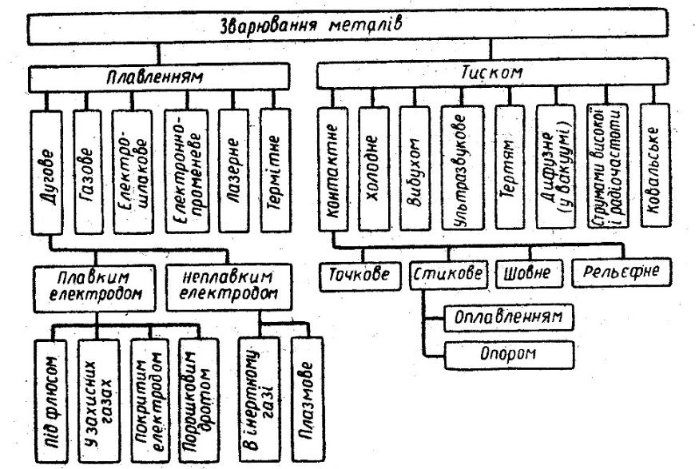
Рисунок 1.1 – Основні способи зварювання

Зварювання використовують для усунення механічних дефектів деталей, зокрема тріщин чи пробоїн, тоді як наплавлення застосовують для відновлення зношених поверхонь шляхом нанесення додаткового шару металу. Під час зварювання метал нагрівається до температури плавлення, що супроводжується низкою небажаних металургійних явищ: окисненням, вигорянням легувальних елементів, а також насиченням наплавленого шару азотом і воднем. Усе це призводить до погіршення механічних властивостей матеріалу. Нерівномірний нагрів деталі може спричинити зміни структури металу та появу внутрішніх напружень, які викликають деформації й утворення тріщин. Для зменшення таких напружень застосовують попередній підігрів, термічну обробку після зварювання та повільне охолодження.
Зварювання плавленням здійснюється шляхом сплавлення металів без використання тиску, зазвичай із застосуванням присадкового матеріалу. До найпоширеніших методів відносять дугове, газове та ін.
Електродугове зварювання поділяють на ручне, напівавтоматичне та автоматичне. При ручному способі подача електрода й керування дугою виконуються зварником. У напівавтоматичному варіанті подавання дроту механізоване, а переміщення дуги здійснюється вручну. Під час автоматичного зварювання і подача дроту, і переміщення виробу виконуються автоматично.
Зварювання в захисних газах є різновидом електродугового процесу, в якому захисний газ ізолює розплавлений метал від впливу повітря. Найчастіше використовують аргон та СО₂: аргон – для хімічно активних металів і легованих сталей, СО₂ – для вуглецевих сталей та конструкційних сплавів.
Під час ручного дугового зварювання з покритим електродом використовують електроди, на поверхню яких нанесено спеціальне порошкове покриття. Воно забезпечує стабільність горіння дуги, формує захисне газово-шлакове середовище та сприяє отриманню якісного зварного шва.
Газовий спосіб зварювання – це процес, у якому кромки деталей розігрівають до плавлення теплотою, що утворюється під час згоряння суміші горючого газу та кисню.
Електрошлакове зварювання належить до способів плавлення й базується на виділенні великої кількості теплоти під час проходження електричного струму через шар розплавленого шлаку. Такий метод використовують для з’єднання масивних і відповідальних конструкцій.
Електронно-променеве зварювання здійснюють у вакуумі, використовуючи енергію зосередженого потоку електронів, розігнаних у полі високої напруги. Завдяки високій концентрації енергії забезпечується глибокий провар і мінімальна деформація деталі.
Лазерне зварювання базується на дії потужного когерентного світлового променя, сформованого лазером. Такий метод характеризується малою зоною термічного впливу, високою точністю та якістю шва.
Термітне зварювання здійснюється за рахунок теплоти, що виділяється під час екзотермічної реакції термітної суміші. Розплавлений метал, який утворюється в результаті реакції, заповнює зону шва й формує міцне з’єднання.
Зварювання під флюсом – це автоматизований дуговий процес, під час якого плавкий дріт та флюс подаються безпосередньо в зону дуги. Флюс, розплавляючись, створює навколо дуги шлакову оболонку, що захищає метал від атмосферного впливу та сприяє легуванню шва. Розрізняють плавлені й керамічні флюси. Плавлені отримують шляхом сплавлення компонентів і грануляції; вони містять лише шлакоутворювальні речовини. Керамічні флюси, крім шлакоутворювачів, містять розкислювальні та легувальні добавки.
Наплавлення є технологічним процесом нанесення розплавленого металу на поверхню деталі для відновлення її розмірів або підвищення зносостійкості. Цей метод дозволяє багаторазово ремонтувати спрацьовані деталі, отримуючи вироби, що не поступаються новим за експлуатаційними властивостями, але є значно дешевшими. Наплавляти можна зовнішні та внутрішні поверхні циліндричних деталей, а також плоскі площини. Для дрібних деталей процес ведуть по гвинтовій лінії, а для великих – наносять валики завдовжки 60–80 мм уздовж твірної або по всій довжині плоскої поверхні.
Для ремонту деталей найчастіше застосовують традиційні способи наплавлення – дугове та газове, які забезпечують високу якість відновлених поверхонь і економічну ефективність.
Схематичне зображення технології відновлення представлено на рис. 1.2.
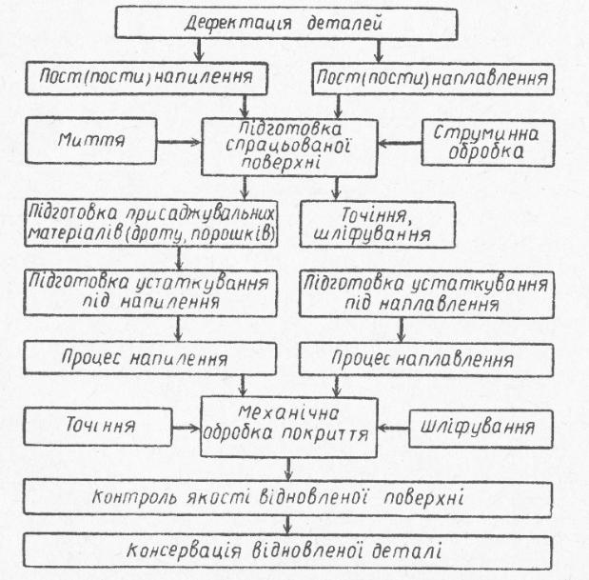
Рисунок 1.2 – Схематичне зображення технології відновлення

Електродугове зварювання – це процес з’єднання металів шляхом плавлення, під час якого кромки деталей нагріваються й розплавляються під дією тепла електричної дуги.
Основні способи дугового зварювання наведені на рис. 1.3.
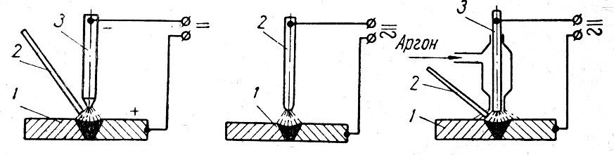
а б в
Рисунок 1.3 – Основні способи дугового зварювання: а – спосіб Бенардоса; б – спосіб Слав’янова; в – аргонодуговий спосіб
Найпоширенішим методом є ручне дугове зварювання та наплавлення плавким електродом (метод Слав’янова) (рис. 1.3, б).
Місцеве розплавлення кромок деталей забезпечується теплом електричної дуги (рис. 1.4), яка утворюється між металевим електродом та деталлю, яка ремонтується або виробом, що входять до одного електричного кола. Дуга постійного або змінного струму має температуру понад 6000 К. У процесі роботи електрод плавиться й одночасно виконує роль присадного матеріалу.
Як електрод використовують сталевий стрижень із вуглецевого дроту, покритий спеціальною обмазкою. Покриття поділяють на тонкі та товсті; найчастіше застосовують тонкі, призначені для покращення утворення електричної дуги. Такі покриття зазвичай містять 80–85 % крейди та 15–20 % рідкого скла.
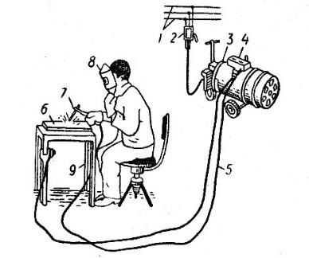 | 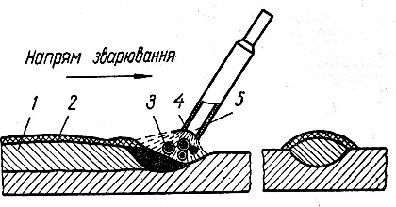
а | б
Рисунок 1.4 – Електродугове зварювання ручним способом: а – пост зварювальника: б – схема утворення зварювального шару

Під час відновлення деталей застосовують електроди діаметром 1…5 мм. Для з’єднання сталевих елементів застосовують електроди марок УОНИ-13/45 і УОНИ-13/55, де цифри після риски позначають міцність зварного шва при розтягуванні – відповідно 450 і 550 МПа. Електроди бувають для зварювання сталей різних видів та марок, чавуну та кольорових сплавів.
Електродугове зварювання виконують або змінним, або постійним струмом. Дуга постійного струму характеризується хорошою стабільністю, а сам процес може вестися на прямій чи зворотній полярності. У першому випадку до виробу під’єднують «плюс», а до електрода «мінус», у другому – навпаки. Попри це, у зварюванні найчастіше використовують змінний струм, тоді як наплавлення зазвичай виконують постійним струмом на зворотній полярності. При під’єднанні деталі до від’ємного полюса забезпечується її мінімальний нагрів.
Якість зварювання та наплавлення визначається правильно підібраним режимом, ключовими параметрами якого є діаметр електрода та сила струму. Діаметр електрода (3…5 мм) добирають відповідно до товщини металу, а сила струму розраховується з урахуванням його діаметра й становить приблизно 40…50 А на кожен міліметр діаметра.
Перед виконанням зварювальних робіт проводять ретельну підготовку поверхні деталі. Якщо товщина металу перевищує 5 мм, тріщини додатково розробляють абразивним кругом «болгарки».
Напівавтоматичне зварювання широко застосовується для відновлення тонколистових деталей, оскільки забезпечує високу продуктивність і мінімальний тепловий вплив на виріб. Захист розрідженого металу від дії кисню та азоту відбувається за рахунок струменя СО₂, який, виходячи з пальника (рис. 1.5), витісняє повітря із зони зварювання. Балон об’ємом 40 л містить 25 кг рідкої вуглекислоти, чого достатньо для 12…15 годин безперервної роботи.
Під час зварювання у середовищі вуглекислого газу дуга горить між сталевим електродним дротом, що подається механізовано, і деталлю. Для механізованого зварювання та наплавлення застосовують зварювальний і наплавлювальний дріт із легованої сталі діаметром 2,0 мм.
Зварювальний напівавтомат складається із випрямляча, механізму подавання дроту та держака з гнучким шлангом. Подавання дроту виконується автоматично, тоді як переміщення дуги здійснюється вручну. Електродний дріт подається до зони зварювання всередині спеціального шланга.
Робота напівавтомата проводиться на постійному струмі зворотної полярності. Значення зварювального струму визначається діаметром дроту та швидкістю його подачі. Завдання зварювальника полягає в підтриманні стабільної довжини вильоту дроту та рівномірному переміщенні пальника.
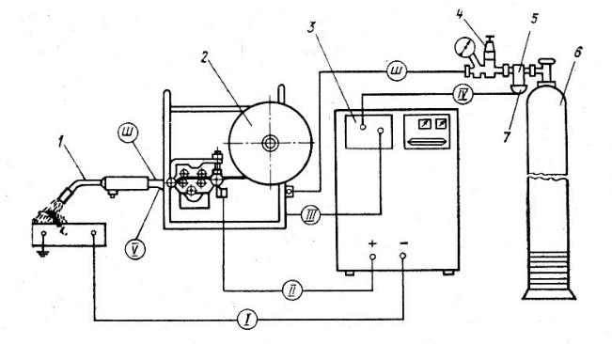
Рисунок 1.5 – Установка для напівавтоматичного зварювання

Газове зварювання широко застосовується в авторемонтній практиці завдяки простоті виконання, універсальності та можливості працювати з різними типами деталей. Розплавлення кромок забезпечується теплотою, що виділяється під час згоряння горючого газу в суміші з киснем. Кромки деталей нагрівають полум’ям пальника, а проміжок між ними заповнюють присадним дротом із маловуглецевої сталі марок Св-08 або Св-10ГА. Діаметр присадного дроту підбирають залежно від товщини металу.
Найбільш поширеним у ремонтній справі є ацетилено-кисневе зварювання, температура полум’я якого сягає 3100…3300 °С. Кисень зберігають у 40-літрових балонах (рис. 1.6) під тиском до 15 МПа, тому для зниження тиску до робочого використовують газові редуктори. Ацетилен (С₂Н₂) – це сполука вуглецю та водню, яку одержують шляхом реакції карбіду кальцію з водою в ацетиленових генераторах.
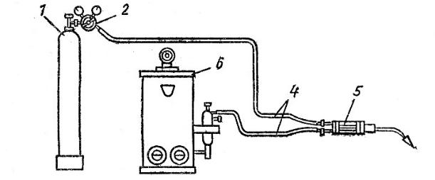
Рисунок 1.6 – Місце газового зварювання

При виконанні газового зварювання часто застосовують флюси, без яких неможливо якісно з’єднати чавун, кольорові метали та окремі марки сталей. Флюс вводять у зварювальну ванну для розчинення оксидів і утворення легкоплавких шлаків. Найпоширенішим флюсом є технічна бура.
Газові пальники використовуються інжекторного типу. В таких пальниках кисень нагнітається під тиском 2…4 атм і за принципом інжекції засмоктує ацетилен, забезпечуючи змішування газів у правильних пропорціях.
У газовому зварюванні застосовують два методи ведення пальника – лівий і правий. За лівого способу пальник рухається справа наліво й спрямовується на холодний метал, тоді як присадний дріт знаходиться попереду полум’я. За правого способу пальник переміщується зліва направо, а дріт подають позаду полум’я. До недоліків цього виду належать висока вартість кисню і ацетилену, а також значна глибина зони термічного впливу, що підвищує ризик деформацій.
У виробництві автомобільних деталей широко використовують алюмінієві сплави – силуміни, що являють собою сплави на основі алюмінію та кремнію. Проте їх зварювання суттєво ускладнюється низкою характерних властивостей. На поверхні цих сплавів постійно присутня оксидна плівка з температурою плавлення близько 2000 °С, тоді як сам метал плавиться при 650…670 °С. Крім того, теплопровідність алюмінієвих сплавів у три рази перевищує теплопровідність сталі, через що тепло дуже швидко відводиться від зони нагріву та потребує використання потужніших джерел тепла. Розплавлений алюміній не змінює колір і залишається сріблястим, тому момент початку плавлення важко помітити.
Під час охолодження зварного шва в алюмінієвих деталях можуть виникати значні внутрішні напруження. Це спричинено великими значеннями коефіцієнтів усадки (1,8 %) та лінійного розширення (0,24 на 1 м), що підвищує ризик утворення тріщин у зварній зоні.
Щоб зменшити небажані напруження та забезпечити якісне з’єднання, перед зварюванням деталі краще попередньо підігріти до температури 200…300 °С.
Найкращими способами зварювання деталей із алюмінієвих сплавів є: аргонодугове зварювання (рис. 1.7) та в меншій мірі газове зварювання і ручне електродугове.
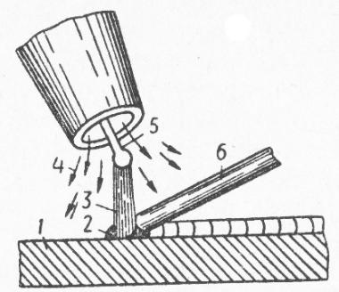
Рисунок 1.7 – Аргонодугове зварювання

Дефекти деталей з алюмінієвих сплавів найкраще усувати за допомогою ручного аргонодугового зварювання (рис. 1.8), використовуючи вольфрамовий електрод і присадний дріт з алюмінію. Перед зварюванням присадний матеріал обов’язково очищають від оксидної плівки шляхом занурення його в слабкий розчин ортофосфорної кислоти.
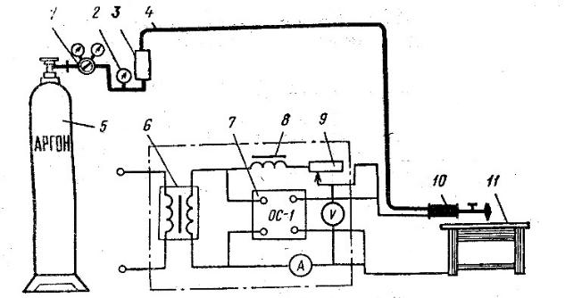
Рисунок 1.8 – Пост аргоно-дугового зварювання

1.2 Чавун, як матеріал для виготовлення деталей автомобілів

Чавун – це сплав заліза з вуглецем, де вміст вуглецю більше 2,14 % (зазвичай 2,5…4,3 %). Крім вуглецю містить кремній (1…3 %), а також марганець, фосфор, сірку у невеликих кількостях. Залежно від стану вуглецю чавуни поділяються на білі та сірі.
У машинобудуванні ключове місце посідає сірий чавун, у якому частина вуглецю перебуває у вільному стані у вигляді графітових включень. До його складу, окрім заліза й вуглецю, входять також кремній, марганець, сірка та інші елементи, що впливають на формування структури та властивостей матеріалу.
Кремній є сильним графітоутворювальним елементом: він сприяє розпаду цементиту та виділенню графіту. Тому зі зростанням його вмісту кількість цементиту зменшується, а графіту – збільшується. Окрім цього, кремній покращує рідкоплинність і знижує температуру плавлення чавуну. У сірому чавуні його концентрація становить 0,75…3,75 %.
Марганець, навпаки, перешкоджає графітизації та сприяє «відбілюванню» чавуну. Його вміст у сірому чавуні зазвичай не перевищує 1,2 %. Така кількість вважається корисною, оскільки марганець підвищує міцність, покращує рідкоплинність металу та нейтралізує шкідливий вплив сірки.
Сірка негативно впливає на якість чавуну – вона зменшує рідкоплинність, підвищує крихкість, ускладнює розпад цементиту та збільшує усадку. Тому її вміст не повинен перевищувати 0,1 %.
Фосфор в чавуні продукує крихку евтектику, тому у відповідальних деталях автомобілів, що працюють за умов ударних навантажень, його кількість не повинна перевищувати 0,3 %. Водночас фосфор підвищує рідкоплинність і зменшує усадку, що корисно при виготовленні тонкостінних виливків складної форми, де його вміст іноді збільшують до 1,2 %.
Отже, змінюючи вміст домішок, можна регулювати структуру та властивості чавуну. Металева основа сірого чавуну подібна до структури сталі, однак наявність графіту надає йому специфічних характеристик. Тип і форма графітових включень – пластинчаста, пластівчаста або куляста – визначають його міцність і пластичність. Відповідно, сірий чавун поділяють на: звичайний сірий (пластинчастий графіт), ковкий (пластівчастий графіт) та високоміцний (кулястий графіт).
Звичайний сірий чавун має нижчі механічні властивості через те, що пластинчасті графітові включення формують концентрації напружень, фактично виконуючи роль внутрішніх надрізів. Тому такий чавун є крихким та погано витримує ударні навантаження.
Структуру та властивості чавуну можна поліпшити термічною обробкою чи ввведенням спеціальних модифікувальних добавок. Таким чином одержують ковкий та високоміцний чавун.
Ковкий чавун характеризується графітовими включеннями пластівчастої форми й отримується з білого чавуну шляхом тривалого графітизувального відпалу (томління): спочатку при температурі близько 950 °С, а потім при 720 °С. Після такої обробки матеріал стає міцнішим і більш в’язким, ніж звичайний сірий чавун, тому його застосовують для деталей, що працюють при помірних ударних навантаженнях. Проте він не придатний до обробки тиском.
Високоміцний чавун отримують шляхом модифікування розплаву магнієм або церієм. За їх присутності графіт формується у вигляді кулястих частинок, які не створюють гострих надрізів у металевій основі. Завдяки цьому матеріал має значно вищу міцність, пластичність і в’язкість, що дозволяє використовувати його в особливо відповідальних деталях машин.

1.3 Основні способи зварювання чавуну

Під час нагрівання та охолодження чавуну в матеріалі відбуваються різноманітні фізико-хімічні процеси й структурні перетворення, що суттєво впливають на його властивості та визначають вибір технології зварювання. Уже за температур понад 500 °С починається графітизація цементиту, внаслідок чого твердість чавуну зменшується. Інтенсивність цього процесу залежить від температури нагрівання, тривалості витримки, а також хімічного складу металу. У чавунах із підвищеним вмістом вуглецю та кремнію графітизація проходить активніше.
Структура складних чавунних виливків, таких як блоки картерів, головки циліндрів, корпуси редукторів чи коробок передач, у різних ділянках суттєво відрізняється. Зони з тонкими стінками й великою площею охолодження формують дрібнозернисту перлітну структуру, тоді як масивні частини, що охолоджуються повільніше, мають перлітно-феритну основу з більшими графітовими включеннями. Від структури чавуну безпосередньо залежить його здатність до зварювання: найкраще зварюються світлі дрібнозернисті чавуни, гірше – різновиди з перлітно-феритною основою та дрібними або середніми графітовими включеннями, а найпроблемнішими є феритні чавуни з великим умістом графіту.
До зварних з’єднань чавунних деталей висуваються такі вимоги: можливість механічної обробки після зварювання, міцність шва не нижча за міцність основного металу, мінімальна зона термічного впливу, а також хімічна та структурна сумісність основного й наплавленого металу. В залежності від стану деталі застосовують два методи зварювання – холодний і гарячий.
Гаряче зварювання передбачає попередній нагрів деталі до 650…680 °С у печі або іншим способом. Під час зварювання температуру підтримують не нижче ніж 500 °С, що уповільнює охолодження ванни, забезпечує її рівномірне плавлення й сприяє повній графітизації при охолодженні. Додатково такий нагрів знімає внутрішні ливарні та експлуатаційні напруження і запобігає появі тріщин. Для складних масивних деталей (блоки циліндрів, головки дизелів) загальний підігрів є обов’язковим.
У зоні дуги основний метал плавиться, утворюючи ванну, а прилеглі ділянки нагріваються за рахунок теплопровідності. Під час кристалізації першого шару виникає усадка (приблизно 1 %), яку стримує зв’язок із основним металом, що призводить до напружень і тріщин. Довгий жорсткий валик під дією усадки може розтягуватися основним металом, що також викликає поперечні тріщини. Щоби уникнути цього, потрібно забезпечувати достатню пластичність наплавленого металу, проковувати шви в процесі кристалізації, рівномірно нагрівати та повільно охолоджувати деталь, використовувати постійний струм зворотної полярності та малу силу струму (25–30 А на 1 мм діаметра електрода), а також виконувати короткі валики завдовжки 30…40 мм.
При зварюванні чавуну сталевими електродами шов набуває підвищеного вмісту вуглецю й стає крихким. Співвідношення глибини проплавлення h₁ до підсилення шва h₂ впливає на вміст вуглецю: чим менше h₁/h₂, тим менше розплавленого чавуну потрапляє в шов. Зменшити вміст вуглецю допомагають: зниження сили струму, вибір відповідного покриття електрода й багатошарове наплавлення.
Гаряче ацетилено-кисневе зварювання із чавунним присадним дротом дає найкращі результати. Деталь під час роботи не повинна охолоджуватися нижче 500 °С. Після зварювання її знову нагрівають до 650…680 °С і повільно охолоджують у печі або спеціальній термос-шахті. Цей метод потребує громіздкого нагрівального обладнання, тому застосовується лише тоді, коли потрібно отримати наплавлений метал, максимально близький до основного.
У процесі зварювання обов'язково використовують флюси, які розчиняють оксиди, окислюють графіт, утворюють мікропори для поліпшення зварюваності та захищають метал від окиснення. Найчастіше застосовують технічну буру, флюс ФСЧ-1 тощо.
Підготовка кромок тріщини включає механічну обробку, очищення, підігрів, нанесення флюсу та введення присадного дроту в розплавлений метал круговими рухами. Цим способом зазвичай ремонтують блоки циліндрів та корпусні елементи з тріщинами в ребрах жорсткості.
Газове зварювання латунню без попереднього підігріву у поєднанні з дуговим часто застосовують для ремонту корпусних деталей. Латунь має нижчу температуру плавлення (880…950 °С), тому дозволяє зварювати без плавлення самого чавуну й без утворення внутрішніх напружень. Правильно виконані латунні шви щільні, міцні й добре піддаються механічній обробці.
Холодне зварювання виконують без нагрівання деталі: ванна має невеликий об’єм і швидко застигає, що дає змогу знизити напруження. Метод особливо зручний для ремонту тонко- та середньостінних деталей, корпусів і великогабаритних елементів. Тріщини розділяють на ділянки 30…50 мм і проварюють у два проходи; кінці тріщин попередньо свердлять або обварюють.
При зварюванні товстостінних деталей кромки розробляють під кутом, наплавляють шви шарами з обох боків, даючи їм охолонути до 30…50 °С, і лише після цього виконують центральні валики.
Дефекти у вигляді пор у шві можна усунути проковуванням, заповненням порошковими матеріалами або нанесенням полімерних покриттів.
Для підвищення якості з’єднань широко застосовують спеціальні електроди: мідно-залізні ОЗЧ-2; мідно-нікелеві МНЧ-2 (монель); нікелево-залізні ЦЧ-ЗА, нікелеві ПАНЧ-11.
Монель наплавляють короткими валиками з наступним проковуванням під час охолодження.
У ремонтній практиці використовують також механізоване напівавтоматичне зварювання порошковим дротом, розроблене Інститутом електрозварювання ім. Є. О. Патона. Крім того, можливе відновлення чавунних деталей аргонодуговим зварюванням вольфрамовим електродом із чавунним присадним дротом.
На рисунку 1.9 показано схему накладання швів при зварюванні чавунних корпусних деталей.

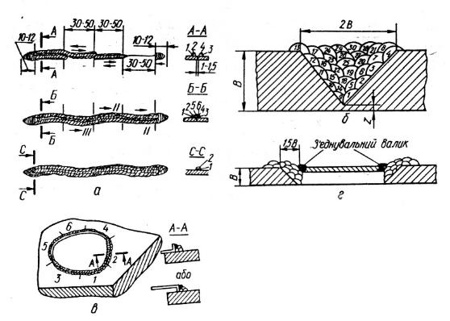

Рисунок 1.9 – Нанесення швів при зварюванні чавунних деталей

1.4 Висновки до розділу 1

У розділі розглянуто особливості технологій зварювання і наплавлення чавунних деталей ТЗ, а також проблеми, що виникають під час ремонту цих елементів. Встановлено, що структуру чавуну визначають графітні включення, які знижують міцність та ускладнюють процес зварювання. Підтверджено, що гаряче зварювання забезпечує краще формування зварного шва та зменшує ризик тріщин, тоді як холодне є технологічно простішим, але потребує додаткових заходів для запобігання дефектам. Окремо відзначено можливість застосування різних присадних матеріалів та флюсів, які поліпшують властивості металу шва. Наплавлення рекомендовано як ефективний спосіб відновлення робочої поверхні деталей з чавуну, що дозволяє значно збільшити їх ресурс і зменшити витрати на ремонт. Таким чином, удосконалення технологій відновлення чавунних деталей дає можливість підвищити надійність ТЗ та знизити експлуатаційні витрати.

2 МЕТОДИКА ПРОВЕДЕННЯ ЕКСПЕРИМЕНТАЛЬНИХ ДОСЛІДЖЕНЬ ЗВАРЮВАННЯ ДЕТАЛІ, ЯКА ВИГОТОВЛЕНА ІЗ ЧАВУНУ
2.1 Мета, задачі та об’єкти експериментальних досліджень

Метою експериментальних досліджень є визначення оптимальних параметрів проведення зварювання чавунних деталей.
Згідно поставленої мети вирішуються наступні завдання: вибір деталі для зварювання; вибір обладнання для проведення зварювання; вибір зварювальних електродів; проведення зварювання; контроль зварювальних швів на міцність та якість.
Експериментальні дослідження зварювання проводилися на деталі, яка виготовлена із сірого чавуну – випускний колектор двигуна (рис. 2.1.).

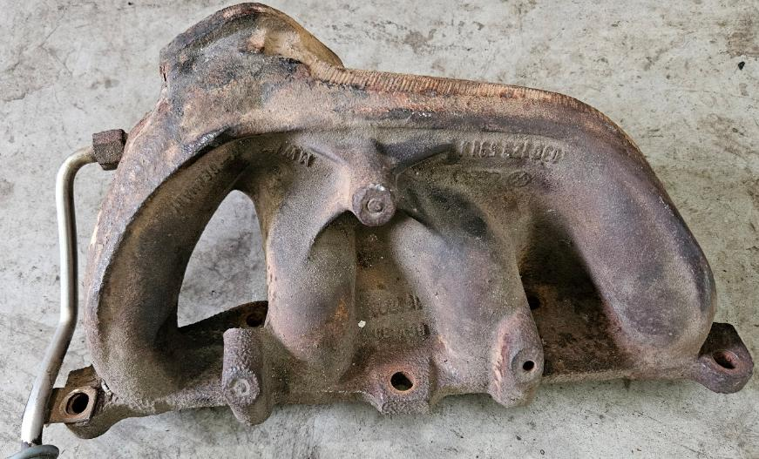
Рисунок 2.1 – Випускний колектор двигуна

Деталь виготовлена зі сірого чавуну СЧ 18-36 – це багатокомпонентний матеріал на основі заліза з додаванням вуглецю (переважно у вигляді графіту), кремнію, марганцю, іноді хрому для жаростійкості. Сірий чавун використовують через його здатність витримувати високі температури, циклічні термічні навантаження, корозійну стійкість і добру оброблюваність.
Після лиття деталь піддається відпалу для зняття внутрішніх напружень, а також термічній стабілізації для підвищення стійкості до термоциклів та мікротріщин. Можлива додаткова поверхнева термообробка (азотування, часткове цементування).
Випускний колектор виготовляють методом лиття. Лиття дозволяє отримати складну порожнинну форму, забезпечує рівномірний розподіл металу, мінімізує шлакові включення та робить можливим масове виробництво порівняно дешевше, ніж інші методи. Має товсті стінки для термічного захисту і зниження шуму. Деталь працює при значних термічних навантаженнях.
Експериментальні дослідження проводилися у приватному підприємстві, яке спеціалізується на ремонті та технічному обслуговуванні автомобілів. Всі дослідження виконувалися дотримуючись всіх правил технічної безпеки та вимог охорони праці.

2.2 Загальна характеристика зварювального обладнання

Для проведення зварювання використовувався зварювальний апарат Дніпро-М MIG/MMA-210 (рис. 2.2).
Зварювальний напівавтомат Дніпро-М MIG/MMA-210 української марки Дніпро‑М, призначений для комбінованої роботи в режимах MIG/MAG (з використанням дроту) та MMA (ручна дугова зварка електродом). Корпус пристрою компактний, переносний, із вентильованою боковою решіткою для охолодження; передня панель оснащена регуляторами подачі проволоки/струму, індикаторами та роз’ємами для кабелів. Завдяки універсальності апарат підходить для побутових потреб, майстерень, автосервісів і невеликих виробництв. Технічна характеристика показана в таблиці 2.1.

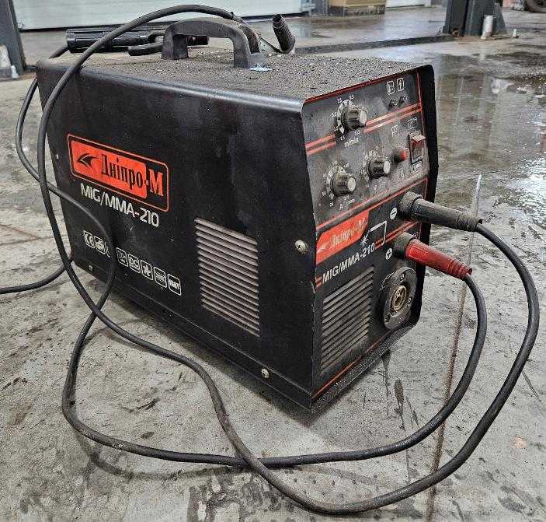
Рисунок 2.2 – Зварювальний апарат Дніпро-М MIG/MMA-210

Таблиця 2.1 – Технічні характеристики зварювального напівавтомата Дніпро-М MIG/MMA-210
Параметр | Значення
Напруга живлення | 220 В ±10% (одна фаза)
Частота мережі | 50/60 Гц
Діапазон зварювального струму | 20 А – 210 А
Максимальна потужність споживання | 5,2 кВт – 6 кВт
Робочий цикл (ПВ) | 60% при 210 А
Діаметр дроту (режим MIG/MAG) | 0,8‑1,2 мм
Діаметр електрода (режим MMA) | 1,6‑4,0 мм
Технологія силової частини | Інверторна, IGBT-транзистори
Напруга холостого ходу | ≈65 В
Швидкість подачі дроту | 2,5‑12 м/хв
Робоча вага | ≈16 кг
Габарити | 460×330×630 мм
Гарантія | 12–60 місяців залежно від продавця

Оскільки апарат універсальний (режими MIG/MAG + MMA), він підходить для зварювання тонколистового металу (дріт 0,8‑1,2 мм) та для електродної зварки більш товстої конструкційної сталі (електроди 1,6‑4,0 мм). Завдяки технології IGBT та режимам Hot‑Start, Anti‑Stick забезпечує стабільну дугу, знижує прилипання електрода та покращує якість шва. Робочий цикл 60 % означає, що при максимальному струмі він може працювати 6 хв із 10, після чого потрібне охолодження. Живлення від 220 В мережі вимагає стабільної напруги, хоча апарат може працювати при невеликих зменшеннях напруги. Вага 16 кг і компактні габарити дозволяють легко транспортувати пристрій і використовувати його в мобільних умовах.

2.3 Методика проведення експериментальних досліджень

Експериментальні дослідження зварювання деталі, яка виготовлена із сірого чавуну проводилися в чотири етапи.
Перший етап – підбір електродів (рис. 2.3), які підходять для зварювання чавуну. Основна вимога до підбору – щоб електроди мали різні характеристики зварювання та різну вартість.
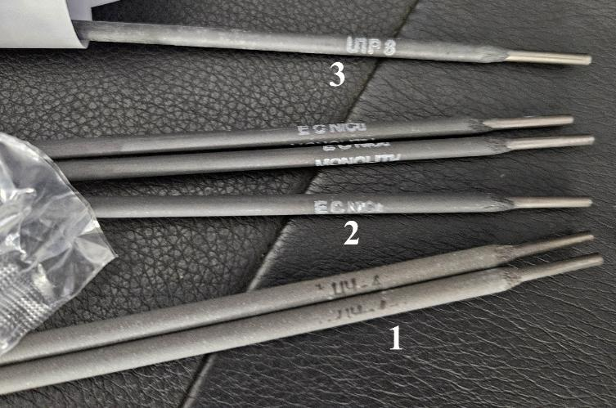
Рисунок 2.3 – Зварювальні електроди, які використовувалися в експерименті: 1 – ЦЧ-4; 2 – МНЧ-2 (NіCuFe); 3 – UTP 8
Електрод ЦЧ-4 (рис. 2.3, 1) – це спеціальний зварювальний електрод для зварювання та ремонту чавуну (особливо сірого та ковкого). Його широко застосовують у машинобудуванні, ремонті двигунів, корпусів насосів, станин тощо. Загальна характеристика: тип електрода – феритний (залізний). Призначення: ручне дугове зварювання сірого та ковкого чавуну. Стандарт – ГОСТ 9467-75. Покриття: товсте, спеціальне (на основі графіту та феросплавів). Полярність: постійний струм – зворотна полярність (+ на електроді). Хімічний склад наплавленого металу (типовий, %): Fe – основа; C – 2,0…3,5 %; Si – 1,0…2,5 %; Mn – ≤ 1 %; Ni, Cu – до 0.5 %.
Механічні властивості наплавленого металу: твердість – 180–200 HB; структура шва – феритно-перлітна; механічна оброблюваність задовільна. Призначення та застосування: ремонт чавунних корпусів, станин, блоків двигунів, кришок, редукторів; виправлення тріщин, раковин, дефектів лиття; підходить для з’єднання чавуну зі сталлю (у невідповідальних вузлах). Може застосовуватись як підкладний шар перед зварюванням нікелевими електродами UTP.
Режими зварювання варіюються від діаметра електроду: 2,5 мм – 60..90 А; 3,0 мм – 80…110 А; 4,0 мм – 110…140 А; 5,0 мм – 140…180 А.
Рекомендації: зварювання вести короткою дугою, у холодному режимі (мінімальний підігрів); для масивних деталей бажано підігрівати до 150–200 °C; краще виконувати короткі шви з проміжним охолодженням.
Переваги електроду ЦЧ-4: доступний і дешевший за нікелеві електроди; простий у використанні навіть без попереднього підігріву; добра механічна міцність для ремонтних робіт; сумісність із різними видами чавуну.
Недоліки: можлива поява дрібних тріщин при охолодженні; шов менш пластичний, ніж у нікелевих електродів (UTP); не рекомендовано для критичних вузлів, які працюють під навантаженням.
Електрод МНЧ-2 (рис. 2.3, 2) – це мідно-нікелевий електрод (скорочено “Мідь–Нікель–Чавун”), спеціально розроблений для ручного зварювання та наплавлення чавуну, зокрема сірого, ковкого й високоміцного. Це один із найкращих вітчизняних аналогів нікелевих електродів типу UTP. Стандарт – ГОСТ 9466–75, ГОСТ 9467–75. Покриття: спеціальне товсте, графітове. Полярність: постійний струм, зворотна полярність (+ на електроді). Хімічний склад наплавленого металу (типовий, %): Ni – 55–60 %; Cu – 35–40 %; Fe – ≤ 5 %; Mn, Si – ≤ 1 %. Механічні властивості наплавленого металу: твердість – 160–180 HB; межа міцності – до 450 МПа; пластичність висока та добра механічна оброблюваність. Призначення та застосування: зварювання чавунних корпусів, станин, кришок, блоків, колінвалів; відновлення тріщин і раковин у відливках; з’єднання чавуну зі сталлю або бронзою. Використовується для холодного зварювання (без підігріву) або при мінімальному нагріванні (100–150 °C).
Режими зварювання варіюються від діаметра електроду: 2,0 мм – 40…70 А; 3,0 мм – 70…100 А; 4,0 мм – 100…140 А. Рекомендації: зварювати короткою дугою, короткими швами (до 30–40 мм). Між проходами давати охолодження до кімнатної температури. Для масивних деталей – підігрів до 150 °C, повільне охолодження (під азбестом, піском або в печі).
Переваги електродів МНЧ-2: добра сумісність з чавуном і сталлю; можна варити без підігріву (на холодну); шов пластичний, не тріскає; після зварювання легко обробляється; вартість нижча, ніж у чисто нікелевих електродів.
Недоліки: менша міцність, ніж у UTP 8 чи UTP 2; не рекомендується для високонавантажених або термонавантажених вузлів.
Електрод UTP 8 – це спеціальний зварювальний електрод, призначений переважно для зварювання та наплавлення чавуну, у тому числі сірого, ковкого та високоміцного. Загальна характеристика: тип електрода: нікелевий (Ni – Fe). Призначення: зварювання чавунних деталей, у тому числі при ремонті або з’єднанні з сталлю. Виробник: UTP Maintenance (ESAB / voestalpine). Хімічний склад наплавленого металу (приблизно, %): Ni – 60-65 %; Fe – решта; Mn – ≤ 1; C – ≤ 0.2 %.
Основне призначення: ремонт тріщин у чавунних корпусах, блоках, корпусах насосів, станин тощо; наплавлення пошкоджених місць, відновлення зношених деталей; з’єднання чавуну зі сталлю; може застосовуватись для зварювання без попереднього підігріву (у дрібних виробах).
Технічні дані зварювання: полярність: постійний струм, зворотна полярність (+ на електроді); напруга дуги: 20–25 В; температура підігріву: 150–300 °C (для масивних деталей); твердість наплавленого металу: близько 180–200 HB; добра оброблюваність після зварювання (можна свердлити, різати, фрезерувати).
Переваги UTP 8: висока міцність шва; сумісність зі сталлю; зменшене ризик утворення тріщин; можливість обробки після зварювання.
Порівняння електродів для зварювання чавуну наведено в таблиці 2.2.
Таблиця 2.2 – Порівняння електродів для зварювання чавуну
Електрод | Основа | Переваги | Недоліки | Вартість, грн/шт
ЦЧ-4 | Fe–C–Si | дешевий, простий | шов крихкий, тріщини | 20
МНЧ-2 | Ni–Cu–Fe | універсальний, добре варить без підігріву | дещо менша міцність шва, ніж у нікелевих | 50
UTP 8 | Ni–Fe | міцний, пластичний | дорогий | 150

Другий етап – підготовка деталі до зварювання. Цей етап включав механічне вирізання на деталі місць під зварювання (рис. 2.3).
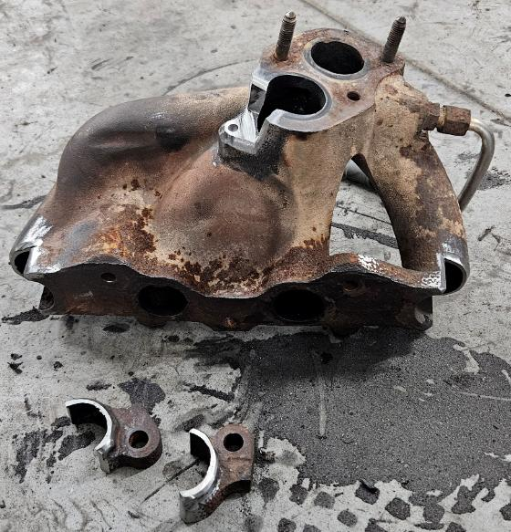
Рисунок 2.4 – Підготовка деталі до зварювання

Третій етап – проведення зварювання деталі різними електродами (рис. 2.5-2.7).
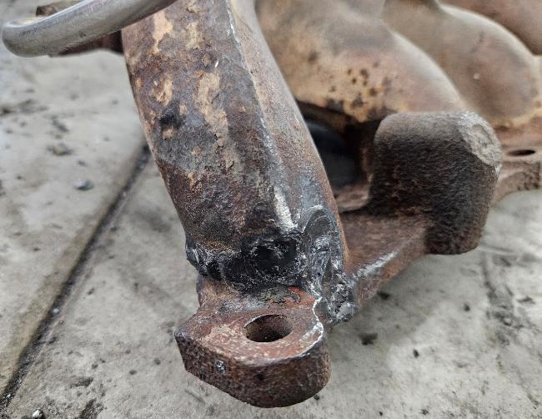
Рисунок 2.5 – Місце зварювання деталі електродом ЦЧ-2

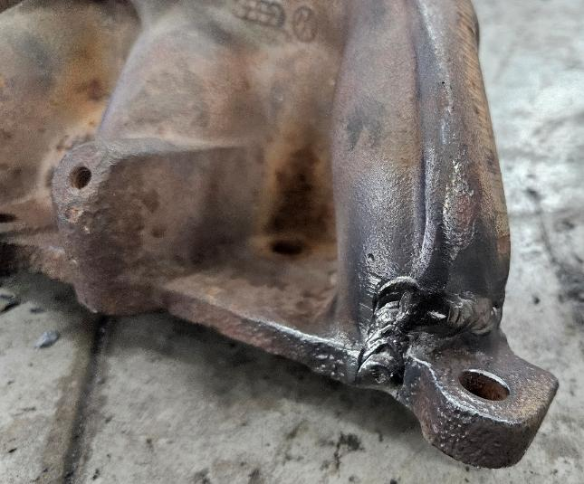
Рисунок 2.6 – Місце зварювання деталі електродом МНЧ-2

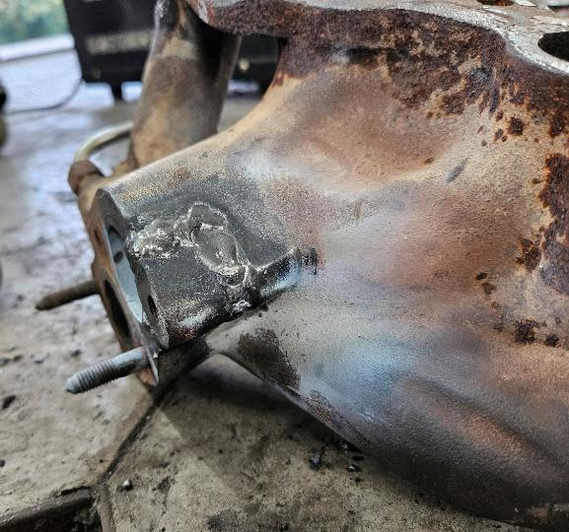
Рисунок 2.7 – Місце зварювання деталі електродом UTP-8

Після зварювання зазвичай проводиться зачистка (механічна або термічна обробка) зварного шва – це операція, спрямована на видалення шлаку, бризок металу, окалини та нерівностей, що утворилися під час процесу зварювання. Вона забезпечує гладкість поверхні, покращує зовнішній вигляд і якість з’єднання, а також готує деталь до подальших операцій, таких як контроль якості, оброблення або фарбування.
У залежності від вимог технологічного процесу, після зварювання можуть виконуватися такі операції: очищення шва від шлаку, бризок і забруднень; механічна обробка (шліфування, зачистка, фрезерування); візуальний і механічний контроль якості зварного з’єднання; термообробка (відпал або нормалізація) – для зняття внутрішніх напружень; антикорозійне покриття або фарбування.
Четвертий етап – механічна перевірка зварних швів (рис. 2.8-2.10). Механічна перевірка зварних швів молотком полягає у візуально-звуковому контролі якості зварного з’єднання шляхом легкого простукування поверхні шва. Для цього використовують слюсарний або спеціальний контрольний молоток із загостреним носиком. Під час ударів спостерігають за поведінкою металу – якісний шов залишається цілим, має рівномірний звук без деренчання. Якщо чути глухий звук, з’являються тріщини або відшаровування, це свідчить про наявність дефектів, таких як непровар, пори чи шлакові включення. Методика є простою, швидкою і дозволяє виявити грубі дефекти зварного з’єднання без застосування складного обладнання.

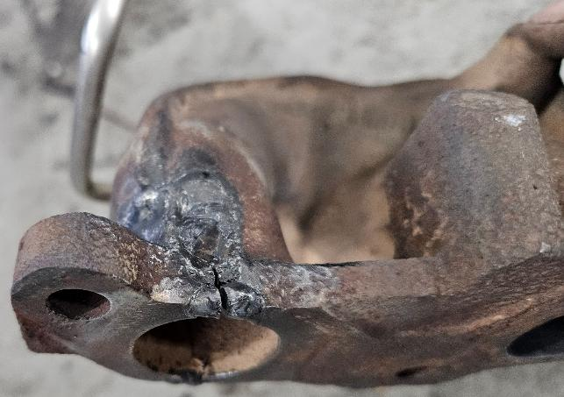
Рисунок 2.8 – Місце зварювання деталі електродом ЦЧ-2 після перевірки якості зварювання
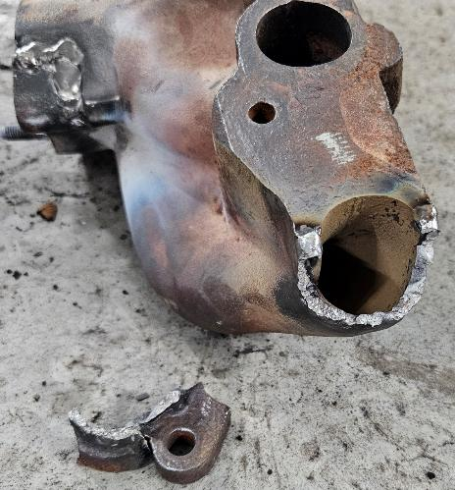
Рисунок 2.9 – Місце зварювання деталі електродом МНЧ-2 після перевірки якості зварювання

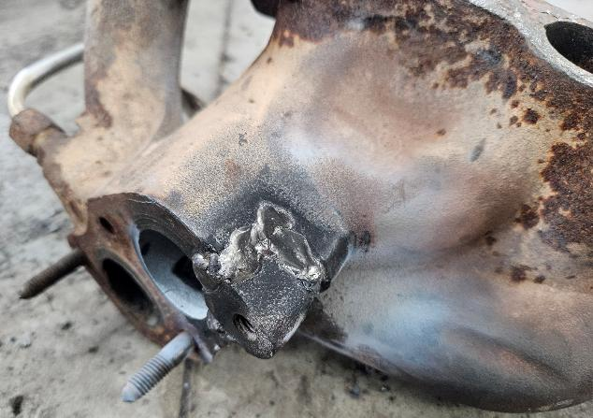
Рисунок 2.10 – Місце зварювання деталі електродом UTP-8 після перевірки якості зварювання

Після проведення експериментальних досліджень зварювання чавуну можна зробити висновок, що найкращий зварний шов утворюється при використанні зварювальних електродів UTP-8. При використанні електродів ЦЧ-2 та МНЧ-2 спостерігається відшарування зварного шва та його руйнування. Тому, для використання одиночного ремонту, найпростішим способом – ручним електродуговим зварюванням деталей, які виготовлені із чавуну можна рекомендувати електрод – UTP-8. Хоча, вартість електроду UTP-8 є найвищою, і складає – 150 грн/шт.

2.4 Висновки до розділу 2

Вибрано об’єкт експериментальних досліджень – випускний колектор, який виготовлений із сірого чавуну. Також підібрано зварювальний апарат – Дніпро-М MIG/MMA-210 та електроди для зварювання чавуну: ЦЧ-4, МНЧ-2 та UTP-8.
У розділі розглянуто методику експериментального визначення ефективності різних електродів під час зварювання деталей із сірого чавуну. Встановлено, що для ремонту та відновлення деталей з чавуну найбільш якісний зварний шов забезпечує використання нікелевого електрода UTP-8, тоді як при застосуванні електродів ЦЧ-4 та МНЧ-2 спостерігається відшарування та порушення цілісності шва. Отже, для одиничного відновлення чавунних деталей доцільно використовувати електроди типу UTP-8, незважаючи на їхню вищу вартість.

3 РОЗРАХУНОК ЕКОНОМІЧНОЇ ЕФЕКТИВНОСТІ ВІДНОВЛЕННЯ ДЕТАЛЕЙ ЗВАРЮВАННЯМ І НАПЛАВЛЕННЯМ
3.1 Економічна доцільність застосування нових технологій під час відновлення деталей

У сучасних умовах зростання цін на комплектуючі, обладнання та матеріали питання зниження витрат на ремонт і обслуговування стає критично важливим для промислових, сервісних та аграрних підприємств. Впровадження інноваційних технологій відновлення деталей, таких як автоматизоване зварювання, наплавлення, термічне напилення, лазерна обробка, а також сучасні композитні, полімерні та порошкові матеріали, дозволяє суттєво підвищити ресурс вузлів обладнання без необхідності їхньої повної заміни. Це не лише сприяє економії фінансових ресурсів, а й значно скорочує простої, забезпечуючи безперервність виробничих процесів.
Відновлення деталей сучасними методами обходиться в 2…5 разів дешевше, ніж закупівля нових вузлів. Особливо актуально це для крупногабаритних, дороговартісних чи імпортних елементів, доставка і виробництво яких займає багато часу. Інноваційні методи дають змогу відновити оригінальні геометричні та функціональні характеристики деталей з мінімальними витратами матеріалів.
Сучасні технології ремонту та відновлення зменшують кількість браку і дозволяють повторне використання основних елементів, збільшуючи термін експлуатації обладнання. Зменшення кількості відходів також має позитивний вплив на економіку підприємства. Технології відновлення, такі як поверхневе зміцнення, нанесення захисних покриттів, 3D-друк металом, дозволяють продовжити робочий ресурс деталей із збереженням їхніх фізико-механічних властивостей. Це особливо важливо для вузлів, що працюють у складних умовах – при високих навантаженнях, корозії, тертя чи ерозії.
Відновлення деталей на місці експлуатації або силами локальних ремонтних служб позбавляє необхідності довготривалих перевезень, страхування та складського зберігання запасних частин, що суттєво зменшує сумарні витрати. Завдяки застосуванню сучасних ремонтних технологій підприємства отримують можливість швидко реагувати на непередбачені поломки, адаптувати процеси до різних типів машин, оптимізувати виробничі лінії з урахуванням фактичних потреб.
Скорочення кількості металевого та іншого технологічного брухту, використання енергозберігаючих технологій відповідають сучасним світовим трендам сталого розвитку, зменшення негативного екологічного впливу виробництва. Це також позитивно впливає на імідж підприємства.
Інтеграція нових технологій вимагає навчання персоналу, оновлення ремонтних потужностей, вибору раціональних матеріалів та методик контролю якості. Однак виконання цих вимог дозволяє в перспективі значно знизити експлуатаційні витрати, підвищити надійність роботи обладнання та конкурентоспроможність підприємства на ринку.
Розробка і впровадження нових технологій відновлення деталей є економічно доцільним кроком, який забезпечує суттєву економію коштів, підвищує ефективність управління виробничим і ремонтним процесом, зменшує ризики та підтримує сучасний рівень інноваційності підприємства. Це стає особливо актуальним у період нестабільності цін, швидкої зміни вимог ринку та посилення конкуренції у промисловому і агросекторі.

3.2 Економічна ефективність відновлення деталей у зварювальній дільниці

Економічна ефективність зварювальної дільниці характеризується деякими показниками: доходами; витратами; прибутком та терміном окупності капітальних вкладень.
Спочатку треба запланувати режими роботи зварювальної дільниці (одна зміна; восьми годинний режим роботи, 5 днів на тиждень). Річна програма по відновленню деталей становить 2000 одиниць.
Режими роботи зварювальної дільниці розраховані в Додатку Г.
Встановлено річний робочий фонд роботи – 5590 люд.год. Для виконання зварювання та відновлення деталей у відділенні прийнято 3 працівника.
Норма часу та річну трудомісткість розраховано із технологічного розрахунку відновлення деталі. Розрахунок наведено в Додатку Д.
Річна програма роботи зварювальної дільниці по відновленню деталей наведена в таблиці 3.1.
Розрахована кількість та приблизна вартість необхідного обладнання для відновлення деталей наведено в таблиці 3.2.
Далі можна розрахувати кошторис витрат на зварювальне та відновлювальне виробництво та техніко-економічні показники. Методика та розрахунок наведено в Додатку Е.

Таблиця 3.1 – Річна програма роботи відновлювальної дільниці
Найменування операції | Норма часу |  | Річна трудомісткість | Розрахунок кількості працівників
Найменування операції | хв | год | Річна трудомісткість | розрахункове | прийняте
1. Дефектування | 2 | 0,03 | 240 | 0,03 | 3
2. Підготовка до зварювання або наплавлювання | 5 | 0,08 | 640 | 0,3 | 3
3. Проведення зварювання або наплавлювання | 25 | 0,35 | 2800 | 1,23 | 3
5. Завершальна обробка після зварювання або наплавлювання | 9 | 0,15 | 120 | 0,06 | 3
6. Контрольна перевірка | 2 | 0,03 | 240 | 0,12 | 3
Разом |  | 0,64 | 4040 | 1,71 | 3

Розрахунки економічної ефективності роботи зварювальної дільниці показали, що підприємство буде досить рентабельним і є економічно ефективним, оскільки термін окупності складе 3,1 роки а прибуток – 517 797 грн.
Наступним етапом економічного розрахунку є обчислення собівартості відновлення однієї деталі – випускного колектора та встановлення доцільності відновлення шляхом порівняння вартості нової деталі із відновленою.

Таблиця 3.2 – Зведена відомість обладнання зварювальної дільниці
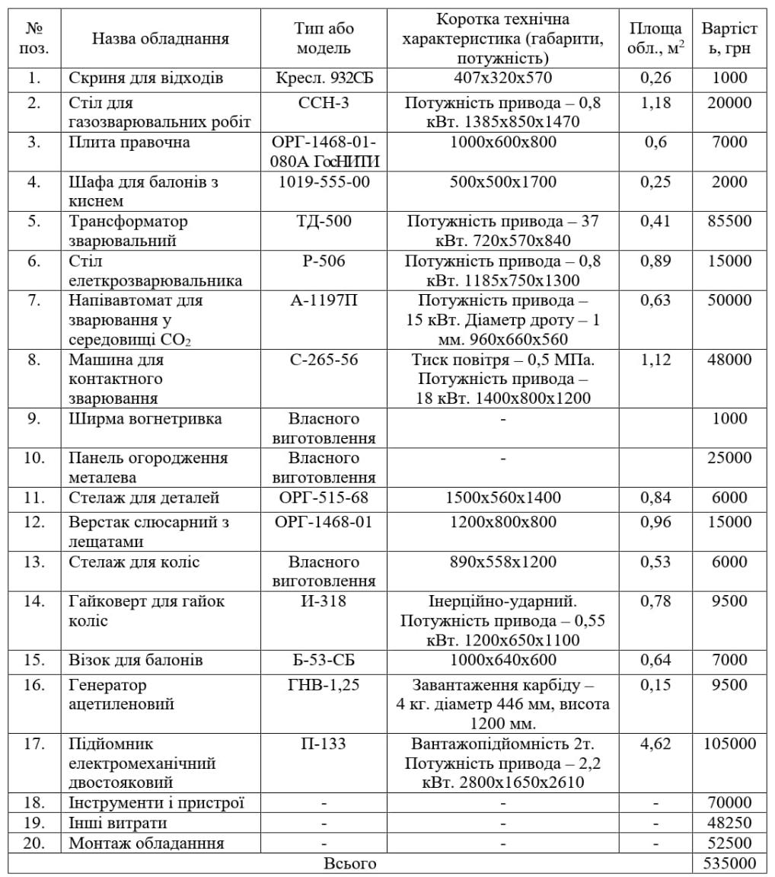

Дані розрахунку кошторису витрат на зварювальну дільницю наведено в таблиці 3.3.

Таблиця 3.3 – Кошторис витрат на зварювальну дільницю
Показник | Витрати
Показник | Всього, грн.
1. Заробітна плата | 1 124932
2. ЄСВ | 247 485
3. Амортизація технологічного устаткування | 107 004
4. Накладні витрати | 591 768
Всього | 2 071 189

Розраховані техніко-економічні показники зварювального дільниці наведені в таблиці 3.4.
Таблиця 3.4 – Техніко-економічні показники зварювальної дільниці
Показники | Значення
1. Річний об’єм робіт, люд. год. | 5590
2. Кількість працюючих робітників в зварювальній дільниці, чол. | 3
3. Доходи, грн. | 2 588 986
4. Витрати грн. | 2 071 189
5. Прибуток грн. | 517 797
6. Рентабельність, % | 25
7. Капітальні вкладення, грн. | 535000
8. Термін окупності, років | 3,1

За розробленим технологічним процесом відновлення випускного колектора (див. Додаток Е), складено калькуляційну картку, яка наведена в таблиця 3.5.
Встановлено, що витрати на відновлення випускного колектора враховуючи технологічний процес, який складається із наступних операцій: дефектувальної; підготовки до зварювання; зварювання; завершальна обробка; та контрольної становить – 107,5 грн.

Таблиця 3.5 – Калькуляційна картка відновлення випускного колектора
Умови праці | Вид роботи | Розряд | $$Т_{н}$$ | $$С_{год}$$ | ${ЗП}_{осн}$, грн
Нормальні | Дефектувальна | 4 | 2 | 150 | 5
Нормальні | Підготовка до зварювання | 4 | 5 | 150 | 12,5
Нормальні | Зварювання | 4 | 25 | 150 | 62,5
Нормальні | Завершальна обробка | 4 | 9 | 150 | 22,5
Нормальні | Контрольна | 4 | 2 | 150 | 5
Всього |  |  |  |  | 107,5

Також враховуючи ще ряд витрат, таких як: додаткову заробітну плату робітників; єдиний соціальний внесок; витрати операційної діяльності; та ін, собівартість відновлення випускного колектора становить – 683 грн.
Кінцева вартість відновлення деталі із врахуванням усіх статей витрат ремонтного виробництва буде становити – 889 грн.
Оскільки вартість нового випускного колектора становить 1100 грн. [55], тому відновлювальний ремонт є доцільним та економічно рентабельним для функціонування відновлювальної дільниці.

3.3 Висновки до розділу 3

Проаналізовано економічну актуальність розробки та впровадження нових технологій під час відновлення деталей.
Розраховано економічну ефективність відновлення випускного колектора у зварювальній дільниці. Розрахунки економічної ефективності роботи показали, що підприємство буде досить рентабельним і є економічно ефективним, оскільки термін окупності складе 3,1 роки а прибуток – 517797 грн.
Вартість відновлення деталі із врахуванням усіх статей витрат ремонтного виробництва буде становити – 889 грн. Оскільки вартість нового випускного колектора становить 1100 грн., тому відновлювальний ремонт є доцільним та економічно рентабельним для функціонування відновлювальної дільниці.

ВИСНОВКИ

1. Розглянуто особливості технологій зварювання і наплавлення чавунних деталей транспортних засобів, а також проблеми, що виникають під час ремонту цих елементів. Встановлено, що структуру чавуну визначають графітні включення, які знижують міцність та ускладнюють процес зварювання. Підтверджено, що гаряче зварювання забезпечує краще формування зварного шва та зменшує ризик утворення тріщин, тоді як холодне є технологічно простішим, але потребує додаткових заходів для запобігання дефектам.
2. Вибрано об’єкт експериментальних досліджень – випускний колектор, який виготовлений із сірого чавуну. Також підібрано зварювальний апарат – Дніпро-М MIG/MMA-210 та електроди для зварювання чавуну: ЦЧ-4, МНЧ-2 та UTP-8.
3. Під час проведення експериментальних досліджень встановлено, що для ремонту та відновлення деталей з чавуну найбільш якісний зварний шов забезпечує використання нікелевого електрода UTP-8, тоді як при застосуванні електродів ЦЧ-4 та МНЧ-2 спостерігається відшарування та порушення цілісності шва. Отже, для одиничного відновлення чавунних деталей доцільно використовувати електроди типу UTP-8, незважаючи на їхню вищу вартість.
4. Розраховано економічну ефективність відновлення випускного колектора у зварювальній дільниці. Розрахунки економічної ефективності роботи показали, що підприємство буде досить рентабельним і є економічно ефективним, оскільки термін окупності складе 3,1 роки а прибуток – 517797 грн.
5. Вартість відновлення деталі із врахуванням усіх статей витрат ремонтного виробництва буде становити – 889 грн. Оскільки вартість нового випускного колектора становить 1100 грн., тому відновлювальний ремонт є доцільним та економічно рентабельним для функціонування відновлювальної дільниці.

СПИСОК ВИКОРИСТАНИХ ДЖЕРЕЛ

1. Д. Штик, Д. Юхимчук, Н. Гапонюк Аналіз особливостей зварювання та відновлення деталей, які виготовлені із чавуну / Тези V студентської науково-технічної конференції факультету транспорту та механічної інженерії “ Інноваційні технології в транспорті та механічній інженерії ”. Луцьк: ЛНТУ – 2025р.– С. 289-291.
2. Ваllагd, W.E. Reclamation by metal spraying [Text] / W.E. Ваllагd // British Welding Journals, vol. 7. – 1980. - № 4.
3. Gurson, G.A. Important recent developments in metal spraying [Text] / G.A. Gurson // Corrosion Prevention, vol. 7. – 1985. - № 8.
4. Lewinstein, М.А. Recent advancel in ars plasma metallizing [Text] / М.А. Lewinstein // Metal Finish J. – 1983. – № 6.
5. Головко В.В. Вплив дисперсних оксидів на кінетику структурних перетворень металу зварних швів // Автоматичне зварювання. – 2025. – №3. – С. 23–32. – Режим доступу: https://patonpublishinghouse.com/ua/journals/as/2025/03/23
6. Рябцев І.О., Книш В.В., Бабінець А.А., Соловей С.О., Рябцев І.І., Лентюгов І.П. Особливості зародження та розвитку втомних тріщин при циклічних механічних навантаженнях // Автоматичне зварювання. – 2025. – №1. – С. 3–7. – Режим доступу: https://patonpublishinghouse.com/ua/journals/as/2025/01/3
7. Маршуба В.П., Сітніков Б.В. Модернізація зварювальних цехів // Вісник НТУ «ХПІ». Серія: Нові рішення в сучасних технологіях. – 2024. – №44(1436). – Режим доступу: https://web.kpi.kharkov.ua
8. Бахман С.О. Технологічні аспекти відновлення залізничних колісних пар методом електродугового наплавлення // Технічні науки та енергетика. – 2025. – №3. – Режим доступу: https://ten.ztu.edu.ua/article/view/271345
9. Коваленко Д.В., Коваленко І.В., Задерій Б.О., Звягінцева Г.В. Застосування A-TIG зварювання для вдосконалення технології виготовлення та ремонту вузлів газотурбінних двигунів і установок із титанових сплавів // Автоматичне зварювання. – 2022. – № 10. – С. 7–16. – Режим доступу: patonpublishinghouse (PDF).
10. Размишляєв О.Д., Максимов С.Ю., Берднікова О.М., Прилипко О.О., Кушнарьова О.С., Алексеєнко Т.О. Вплив конфігурації зовнішнього електромагнітного поля на структуру металу зварних з’єднань конструкційної сталі // Автоматичне зварювання. – 2022. – № 10. – С. 17–21. – Режим доступу: patonpublishinghouse (PDF).
11. Гущин К.В., Зяхор І.В., Самотрясов С.М., Завертанний М.С., Левчук А.М., Wang Qichen. Особливості попереднього нагріву опором при контактному стиковому зварюванні оплавленням товстостінних деталей з алюмінієвих сплавів // Автоматичне зварювання. – 2022. – № 10. – С. 22–28. – Режим доступу: patonpublishinghouse (PDF).
12. Серебряник І.П., Полещук М.А., Зубер Т.О., Бородін А.І., Тунік А.Ю., Лось О.А. Особливості формування та властивості з’єднання латунь–сталь, отриманого плакуванням в автовакуумі // Автоматичне зварювання. – 2022. – № 10. – С. 29–34. – Режим доступу: patonpublishinghouse (PDF).
13. Колісніченко О.В., Тюрін Ю.М., Полещук М.А. Нанесення керамічного покриття на поверхню пористої матриці інфрачервоного газового пальника // Автоматичне зварювання. – 2022. – № 10. – С. 42–46. – Режим доступу: patonpublishinghouse (PDF).
14. Русєв Г.М., Кідун Р.А., Лаптєва Г.М., Биковський О.Г. Підвищення довговічності графітових електродів шляхом нанесення захисного покриття // Зварювальник. – 2022. – № 1(143). – С. 17–25. – Режим доступу: welder.stc-paton (PDF).
7. Патон Б.Е. Сучасні електронно-променеві технології Інституту електрозварювання ім. О.О. Патона НАН України / Б.Е.Патон // Автоматичне зварювання, 2001. – N2. – С.3–8.
9. Сенчук М., Афанасьєва С. Методичні питання оцінки надійності технічних засобів при проведенні контрольних випробувань // Техніко-технологічні аспекти розвитку та випробування нової техніки і технологій для сільського господарства України: зб. наук. пр. УкрНДІПВТ ім. Л. Погорілого. – Дослідницьке, 2005. – Вип. 8 (22).
10. Денисенко М., Рубльов В. Про вплив строку служби швидкозношуваних деталей на показники надійності і довговічності машин // Техніко-технологічні аспекти розвитку та випробування нової техніки і технологій для сільського господарства України: зб. наук. пр. УкрНДІПВТ ім. Л. Погорілого. – Дослідницьке, 2012. – Вип. 16 (30).
11. Захарчук В.І. Метод вибору технології відновлення деталей / В.І. Захарчук, О.В. Захарчук, Д.О. Галущак, О.О. Галущак // Перспективні технології та прилади. №18, 2021. – С. 61-66.
12. Ляшенко Б.А. Побудова методології оптимального використання багатоопераційних технологій відновлення та зміцнення поверхонь деталей суднових механізмів в процесі ремонту / Б.А. Ляшенко, М.С. Агєєв, В.П. Волков, О.В. Захарчук, С.М. Устінцев // ВІСНИК ПРИАЗОВСЬКОГО ДЕРЖАВНОГО ТЕХНІЧНОГО УНІВЕРСИТЕТУ. №43, 2021. – С. 191-202.
13. Кузін М.О. Визначення оптимальних параметрів структури поверхневих шарів деталей з врахуванням умов експлуатації / М.О. Кузін // Поліграфія і видавнича справа. – 2013. – № 3-4(63-64). – С. 55-64.
14. Агєєв М.С. Застосування комбінованих технологій відновлення для підвищення ресурсу деталей засобів транспорту / М.С. Агєєв, І. В. Грицук, Е.К. Солових // Збірник наукових праць Українського державного університету залізничного транспорту (УкрДУЗТ). – 2020. –Вип. 194. – С. 81-92. – Режим доступу: https://doi.org/10.18664/1994-7852.194.2020.230412.
19. Черновол М.І. Пристрої для фрикційно-механічного нанесення покриттів / М.І. Черновол, І.В. Шепеленко // Збірник наукових праць Кіровоградського національного технічного університету, Кіровоград, 2013. – Вип.26. – С. 58–62.
23. Посвятенко Е.К. Протягування та протяжний інструмент: монографія / Е.К. Посвятенко, Я.Б. Немировський, І.В. Шепеленко. Кропивницький: Видавець Лисенко В.Ф., 2020. – 298 с.
25. Відновлення деталей машин. Молодик М. В., Лангерд, Бредун А. – К.: “Урожай”.– 1989. – 256 с
26. Молодик М.В., Зенкін М.А. Ремонт промислового обладнання: Підручник для учнів проф.-тех. навч. закладів освіти. – К.: Техніка, 2000. – 256с.
В.І. Кальченко, В.В. Кальченко, В.І. Венжега К 17 Відновлення деталей автомобілів: Навчальний посібник.– Чернігів: ЧНТУ, 2013. – 192с.; іл.
27. Чередніков О.М. Технологічні основи ремонту машин і відновлення деталей: Навчальний посібник.– Чернігів:ЧДТУ, 2008. – 212с.
28. Лудченко О.А. Технічна експлуатація і обслуговування автомобілів: Технологія: Підручник. –К.: Вища школа, 2007. –527с.
30. W.A. Livesey, A. Robinson (2010). The Repair of Vehicle Bodies. ISBN-10: 0750667532.
31. James E. Duffu (2011). Auto Body Repair Technology. ISBN-10: 0750667532.
32. Методи поверхневого зміцнення у процесі виготовлення деталей машин [Текст]: навч. посіб. / А.Г.Фесенко та [ін.] – Д.: РВВ ДНУ, 2015. – 104 с.
Лещинский, Л.К. Плазменное поверхностное упрочнение [Текст] / Л.К. Лещинский, С.С. Самотугин, И.И. Пирч, В.И. Комаров. – К.: Техника, 1990. – 109 с.
33. Спеціальні покриття в машинобудуванні [Текст]: навч. посіб. / А.Г. Фесенко, М.М. Убізький, О.В. Кулик, Д.І. Шевчук. – Д: РВВ ДНУ, 2009 – 92 с.
Надежность и долговечность машин/ Б.И. Костецкий, М.Г. Носовский, Л.И. Бернадский, А.К. Караулов. – К.: Техніка, 1975. – 408с. 127
35. Триболгія: підруч. / М.В. Кіндрачук, В.Ф. Лабунець, М.І. Пашечко, Е.В.Корбут, - К.: Вид-во Нац. авіан. ун-ту «НАУ-друк.» - 2009. – 392с.
Голего Н.А. Фреттенг-корозія // Н.Л.Голего, А.Я. Алябьев, В.В. Шевеля, - К.: Техніка,1965. – 231с.
39. ДСТУ 2860-94. Надійність техніки. Терміни та визначення. – К.: Держстандарт України, 1994. – С.36.
40. Положення про технічне обслуговування та ремонт дорожніх транспортних засобів автомобільного транспорту. Затв. наказом Міністерства транспорту України від 30.03.98 р. № 102.
41. Канарчук В.Є., Лудченко О.А., Чигринець А.Д. Основи технічного обслуговування і ремонту автомобілів. – К.: Вища школа. 1994. – Кн. 2 – 384 с.
Лудченко О.А. Технічне обслуговування і ремонт автомобілів: Підручник – К.: Знання. 2003. – 511 с.
42. Лудченко О.А. Технічне обслуговування і ремонт автомобілів: організація і управління: Підручник – К.: Знання. 2004. – 478 с.
43. Захарчук О.В. Основи технології виробництва та ремонту автомобілів: навчальний посібник навчальний посібник для студентів вищих навчальних закладів / О.В. Захарчук. – Луцьк: РВВ Луцького НТУ, 2017. – 140 с.
44. Захарчук О.В. Технічне обслуговування і ремонт АТЗ: навчальний посібник для студентів вищих навчальних закладів / О.В. Захарчук. – Луцьк: РВВ Луцького НТУ, 2015. – 140 с.
45. Форнальчик Є.Ю. Технічна експлуатація та надійність автомобілів / Є.Ю. Форнальчик, М.С. Оліскевич, О.Л. Мастикаш, Р.А. Пельо. – Львів «Афіша», 2004. – 492 с.
46. Божидарнік В.В. Основи технології виробництва і ремонту автомобілів / В.В. Божидарнік, А.П. Гусєв – Луцьк: Надстир’я, 2007. – 314 с.
47. Гусєв А.П. Технологічні основи машинобудування / А.П. Гусєв. – Луцьк: Надстир’я, 2008. – 244 с.
48. Зіньчук Р.В. Ремонт автомобіля / Р.В. Зіньчук, І.С. Лозовий, Ю.Ю. Скварок – Дрогобич: ДДПУ ім. І. Франка, 2012. – 272 с.
49. Bosch: bringing you the workshop of the future [Електронний ресурс]: https://web.archive.org/web/20180717012936/http://aa-boschap.
50. GreenStories - 100% circular economy: Groupe Renault shows its ongoing commitment [Електронний ресурс]: https://www.renaultgroup.com/en/news-on-air/news/greenstories-100-circular-economy-groupe-renault-shows-its-ongoing-commitment/
.
51. Брацлавець Б.С. Обгрунтування раціонального способу відновлення деталей сільськогосподарської техніки / Б.С. Брацлавець // Вісник Хмельницького національного університету, №6, 2021 – С. 124-127.
52. Дудніков А.А. Способи відновлення деталей сільськогосподарських машин / А.А. Дудніков, І.А. Дудніков та ін. // Вісник Полтавської державної аграрної академії, №2, 2021 – С. 280-285.
53. Основи технології виробництва і ремонту автомобілів: метод. вказівки до викон. курсової роботи для здобувачів першого (бакалаврського) рівня вищої освіти освітньо-професійної програми «Автомобільний транспорт» галузь знань 27 Транспорт спец. 274 Автомобільний транспорт денної та заоч. форм навч. / уклад.: В.І. Захарчук, О.В. Захарчук. – Луцьк: Луцький НТУ, 2020. – 23 с. / URL: https://lib.lntu.edu.ua/147258369/2024

